14.04.2021r.

1. Podane przymiotniki wpisz do tabelki dopisując formy stopnia wyższego i najwyższego. Przymiotniki: duży, ciemny, lekki, zdrowy, szybki, zły, jasny

|  |  |  |
| --- | --- | --- |
| Stopień równy | Stopień wyższy | Stopień najwyższy |
|  |  |  |
|  |  |  |
|  |  |  |
|  |  |  |
|  |  |  |
|  |  |  |
|  |  |  |

2. Przeczytaj wyrazy. Zwróć uwagę na końcówki i ich pisownię.

Uzupełnij zdania odpowiednio zakończonymi wyrazami : sąsiadka , sąsiadką , sąsiadkom

Nasza ………………………… wyjechała na urlop.

Mama przyjaźni się z tą ………………………… .

Ona bardzo lubi pomagać swoim ………………………… .

zabawka zabawką zabawkom

Moja ulubiona ………………………… to pluszowy miś.

Nie każdą ………………………… lubię się bawić.

Basia przygląda się ………………………… na wystawie.

3. Rozwiąż SUDOKU.

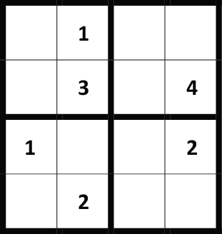 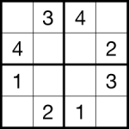

4. Obrysuj wszystkie kwadraty

Powodzenia , Pani Iwona 